INSTITUTO TECNOLÓGICO DE LOS MOCHIS

INFORME DE
RENDICIÓN DE CUENTAS 2009

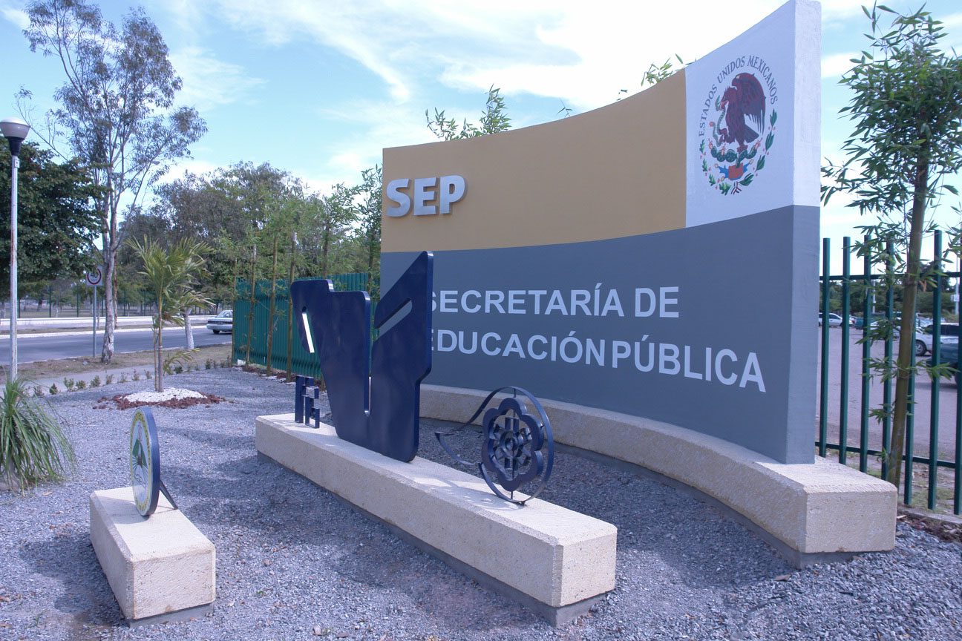

INSTITUTO TECNOLÓGICO DE LOS MOCHIS

INFORME DE
RENDICIÓN DE CUENTAS 2009

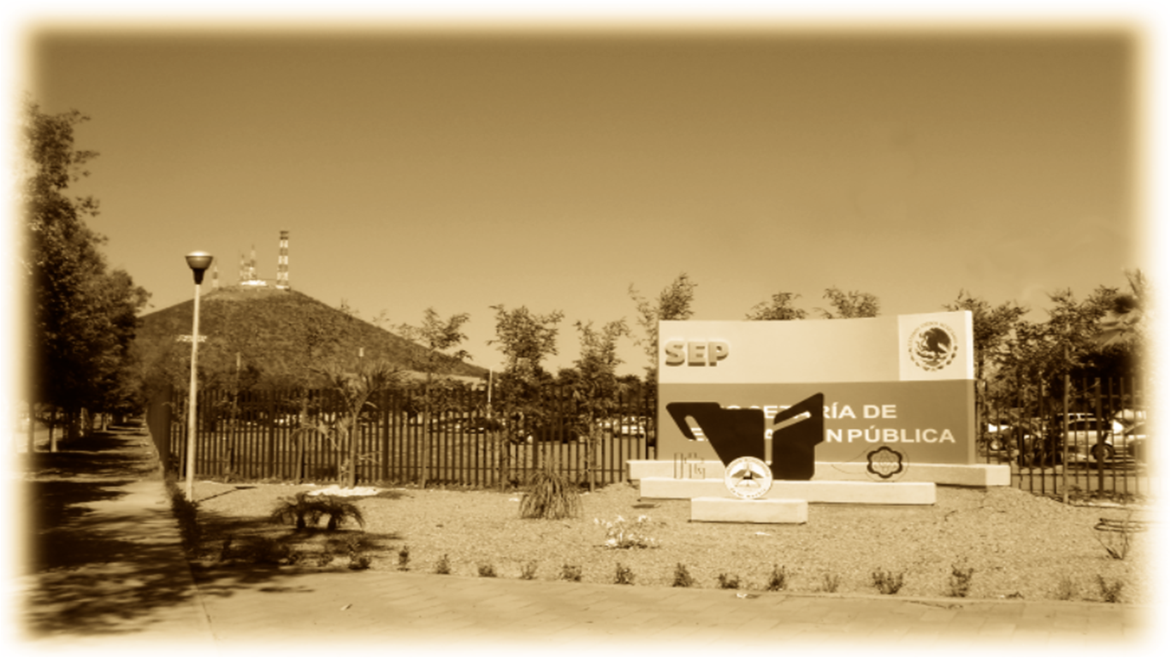

VISIÓN, MISIÓN Y VALORES DEL ITLM

VISIÓN

Ser una institución de educación superior de alto desempeño, entregando a la sociedad profesionistas altamente capacitados, comprometidos con el desarrollo sostenido, sustentable y equitativo de la sociedad.

MISIÓN
Somos una institución líder en educación superior tecnológica y en servicios con equidad y pertinencia, formadora de profesionistas competitivos, comprometidos con el desarrollo sustentable del país.

VALORES

Respeto: Escuchar y considerar la diversidad de ideas, opiniones y puntos de vista de las personas.

Responsabilidad: Cumplir bien y a tiempo lo que debemos hacer asumiendo con empeño y entusiasmo, en nuestras funciones y obligaciones.

Honestidad: Orientar nuestra conducta hacia la rectitud y cumplimiento en todo momento, de las leyes y normas que nos rigen.

Profesionalismo: Realizar con entusiasmo, interés, eficiencia y eficacia, las tareas encomendadas y enriqueciéndoles con nuestros conocimientos y experiencias.

Compromiso: Actuar con disponibilidad, convicción y entrega en el cumplimiento de nuestras obligaciones.

Trabajo en Equipo: Compartir conocimientos, habilidades y cualidades personales para el logro de un objetivo común.

DIRECTORIO
Mtro. Alonso Lujambio Irazábal
Secretario de Educación Pública
Dr. Rodolfo Tuirán Gutiérrez
Subsecretario de Educación Superior
Dr. Carlos Alfonso García Ibarra
Director General de Educación Superior Tecnológica

Coordinador Sectorial de Planeación y Desarrollo del Sistema
Dr. Miguel Ángel Cisneros Guerrero
Coordinador Sectorial Académico
Ing. Arnoldo Solís Cobarrubias
Coordinador Sectorial de Promoción de la Calidad y Evaluación
Dr. Fernando Córdova Calderón
Coordinador Sectorial de Administración y Finanzas

Ing. Olga Tapia López
Directora del IT de Los Mochis
Ing. Maximino González González
Subdirector de Planeación y Vinculación
Ing. Pedro Itzván Medina Silva
Subdirector Académico
Ing. Reyes Fenando Ramírez León
Subdirector de Servicios Administrativos
Ing. Luis Eduardo Ruelas García
Jefe del Departamento de Planeación, Programación y Presupuestación
Ing. María del Carmen Palazuelos Solórza
Jefa del Departamento de Gestión Tecnológica y Vinculación
Ing. Arq. Lucila Margarita Hallal Villalobos
Jefa del Departamento de Comunicación y Difusión
Ing. Saúl Dimas Briceño
Jefe del Departamento de Actividades Extraescolares
Lic. María Francisca Estrada Robles
Jefa del Departamento de Servicios Escolares
M. C. Rosa María Estrada Rodríguez
Jefa del Centro de Información
M. C. Karla Rebeca Mendoza Casanova
Jefa del Departamento de Ciencias Básicas
Lic. Karla Sayda Osobampo Miguel
Jefa del Departamento de Sistemas y Computación
Ing. Hugo Castillo Meza
Jefe del Departamento de Ingeniería Eléctrica y Electrónica
Lic. Yolanda Esther Castillo Evans
Jefa del Departamento de Ciencias Económico-Administrativas
L. S. C. Mariano de Jesús Avilés Torres
Jefe del Departamento de Desarrollo Académico
L. S. C. Marisol Motolá Gastélum
Jefa de la División de Estudios Profesionales
Lic. Manuela Hortencia Beltrán Castro
Jefa del Departamento de Recursos Humanos
Lic. Myrna Myriam Cervantes Encinas
Jefa del Departamento de Recursos Financieros
Ing. Manuel Antonio Lugo Ayala
Jefe del Departamento de Recursos Materiales y Servicios
L.S.C. Simón Cornejo Sifuentes
Jefe del Centro de Cómputo
Arq. Miguel Enrique Beltrán Aguirre
Jefe del Departamento de Mantenimiento de Equipo
CONTENIDO

Contenido: Página
1. Mensaje institucional 5
2. Introducción 6
3. Marco normativo 7
4. Avance en el logro de las metas por proceso estratégico 8
4.1 Proceso Académico
4.2 Proceso de Vinculación
4.3 Proceso de Planeación
4.4 Proceso de Calidad
4.5 Proceso de Administración de los Recursos
5. Captación y ejercicio de los recursos 22
6. Estructura académico-administrativa del plantel 29
7. Infraestructura del plantel 30
8. Principales logros y reconocimientos institucionales 31
9. Retos y desafíos 33
10. Conclusiones 36
11. Anexos 37

1. MENSAJE INSTITUCIONAL

En cumplimiento de lo dispuesto por el Gobierno Federal, en materia de transparencia, y en relación a la responsabilidad que como funcionaria pública en pleno ejercicio de mis funciones y de cara a la sociedad, presento a su consideración el INFORME DE RENDICIÓN DE CUENTAS DEL AÑO 2009.
En este informe, dejamos constancia de los avances en los objetivos y en las metas, establecidos previamente en el Programa Institucional de Innovación y Desarrollo 2001-2007, y en el Programa de Trabajo Anual 2009, así como la distribución del gasto que se reflejan en los procesos estratégicos que administramos con el fin de satisfacer los requerimientos de la sociedad, en particular de los jóvenes de la región norte de Sinaloa.
En nuestro compromiso con el desarrollo sustentable del país, el Instituto es consecuente con los retos que el estado actual de desarrollo demandan de la Educación superior Tecnológica, hacer de este país un lugar de posibilidades, de mejores condiciones de vida, de elevar los niveles de desarrollo con el concurso de las potencialidades y el respeto a la vida y a la naturaleza, es una visión del; “progreso como meta y los principios como guía”, con lo que enfocamos nuestros esfuerzos a la búsqueda de la competitividad.
Quiero aprovechar esta oportunidad para informar a nuestra comunidad y a las autoridades educativas y de gobierno, que el Instituto Tecnológico de Los Mochis está cumpliendo con cada uno de los propósitos que se ha trazado con la sociedad, con la convicción de que la educación es el proceso que por excelencia forja a la sociedad para consolidar un proyecto de nación. Por ello, reafirmamos nuestro compromiso con la Educación Superior Tecnológica de nuestro país y con todos y cada uno de los jóvenes que aspiran a hacer, no solamente una carrera profesional con nosotros, sino a formarse como mejores ciudadanos y mejores mexicanos que buscan y procuran el desarrollo sustentable no sólo para ellos mismos y su familia, sino para el país.

Muchas gracias.

Ing. Olga Tapia López

2. INTRODUCCIÓN

En el Programa de Trabajo Anual 2009 donde se concretan las metas , para dar cumplimiento a los seis objetivos estratégicos y temas transversales del PROSEDU 2007-2012 y delineados en el Programa Institucional de Innovación y Desarrollo 2007-2012 del Instituto Tecnológico de Los Mochis:

- Elevar la calidad de la educación.
- Ampliar las oportunidades educativas.
- Impulsar el desarrollo y utilización de las tecnologías de la información y la comunicación (TIC´s).
- Ofrecer una Educación Integral.
- Ofrecer servicios educativos de calidad.
- Fortalecer la gestión institucional.
Y el tema transversal:
1. Atender el rezago en Infraestructura y equipamiento.

Estas intenciones, se han cubierto con las actividades y acciones realizadas en comunidad por el personal directivo, docente, de apoyo administrativo y de servicios, que derivan de las metas establecidas para el año del presente informe.
La estructura del presente documento coincide con los objetivos estratégicos planteados en el Programa de Institucional de Innovación y Desarrollo del Instituto Tecnológico de Los Mochis 2007-2012; el avance y resultados de los objetivos y de cada una de las metas que de ellos se desprenden se desglosan en el apartado cuatro: los procesos son el académico, el de vinculación, el de planeación, y el de calidad. En el apartado cinco, se describe el proceso estratégico administración de los recursos, y en el sexto, la estructura académico-administrativa, en el apartado siete la infraestructura del plantel, en el siguiente apartado, se mencionan los principales logros y reconocimientos por los que la institución se distinguió en este periodo, en el punto nueve, mencionamos los retos y desafíos que el instituto habrá de afrontar para el año 2010 en congruencia con los compromisos derivados del PIID 2007-2012, y finalmente encontrará las conclusiones del análisis de este informe y los anexos.

3. MARCO NORMATIVO

La presentación y difusión de este informe a la sociedad, es una respuesta a las disposiciones sustentadas en la Ley Federal de Responsabilidades Administrativas de los Servidores Públicos, particularmente sobre el ejercicio de las funciones que tenemos encomendadas como responsables de la gestión y dirección del Instituto Tecnológico de Los Mochis, cumpliendo así con las disposiciones establecidas en la Ley de Transparencia y Rendición de Cuentas, publicadas en el Art. 8º, apartado IV, del Diario Oficial de la Federación, el 30 de junio de 2006.

En este informe, el cual ponemos a disposición de la comunidad tecnológica y de la sociedad en general, pretendemos reflejar el esfuerzo conjunto y diferenciado del personal directivo, docente y de apoyo, y alumnos del Instituto, así como de aquellas organizaciones gubernamentales y no gubernamentales que han colaborado con nosotros para el avance y logro de cada una de nuestras metas institucionales, la presentación de nuestros logros y retos lleva implícita la evaluación del compromiso social que asumimos y damos cuenta de la distribución del gasto público correspondiente al ejercicio del año 2009.

4. AVANCE EN EL LOGRO DE LAS METAS POR PROCESO

El “Proceso Educativo” es nuestro proceso central, y este se divide en 5 procesos estratégicos: académico, de vinculación, de planeación, de calidad y de administración de los recursos, estos a su vez se subdividen en 16 procesos clave de nuestro quehacer educativo, y en concordancia con el Programa Institucional de Innovación y Desarrollo 2007-2012, se establecieron 33 metas en el Programa de Trabajo Anual 2009.

Los resultados cuantitativos y el alcance de las metas para el año del informe que nos ocupa, en relación a cada proceso estratégico así como su significado o impacto logrado, se describen a continuación.

Meta No. 1.- Para el 2009, incrementar del 29.12 % al 57% los estudiantes en

Programas educativos de licenciatura reconocidos o acreditados por su calidad.

Resultado:- El 25% del total de la matrícula de licenciatura, esto significa que 1032 estudiantes está inscrito en programas educativos de calidad. En relación con la meta establecida esto representa un nivel de logro del 44%, resultado de que los programas de la Licenciatura en Administración y Licenciatura en Contaduría, se encuentran en el nivel I de CIIES, cuyo dictamen fue recibido en noviembre del 2008. Actualmente las academias de esta área se encuentran atendiendo las observaciones para solicitar la acreditación en el año 2010.

Como resultado de la estrategia conjunta para lograr la acreditación de las carreras, se logró avanzar en la atención de las observaciones recibidas en el 2008 para las carreras de Ing. en Electrónica y Lic. en Informática, y 2009, para la carrera de Ingeniería industrial, quienes obtuvieron dictamen de nivel II de parte del organismo evaluador: CIIES. Particularmente se atendieron observaciones relativas a la adquisición de equipo para elevar el nivel de prácticas de laboratorios y talleres y se capacitó al personal con vistas a solicitar en el 2010 la visita de organismos acreditadores.

Se pusieron en práctica acciones como las de nombrar un Comité de Acreditación, integrados por una coordinadora general y un cooordinador de acreditación por carrera, se avanzó en las fases de documentación de las carpetas y de autoevaluación en las carreras de Arquitectura, Ingeniería Química y Licenciatura en Biología, lo anterior producto de la estrategia institucional para avanzar de manera paulatina en el logro de esta meta.

Meta No. 2.- Lograr al 2009 que el 40% de los profesores de tiempo
completo cuenten con estudios de posgrado.

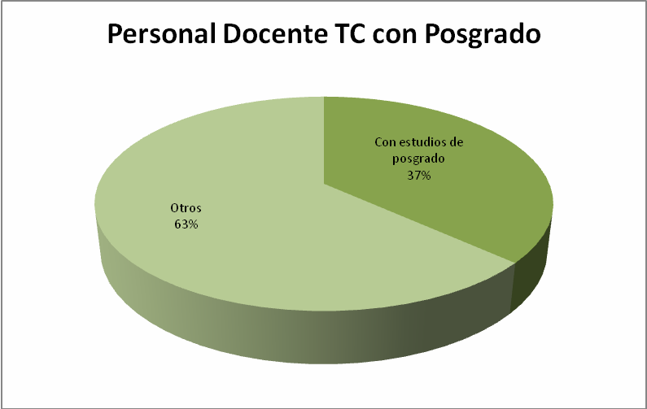
Resultado.- La planta docente de tiempo completo, según datos de la estructura educativa para el período, sumaron la cantidad de 139.
Como se observa en la gráfica, 51 profesores de tiempo completo (PTC) que representan el 37 % del total tienen estudios de posgrado, y 88, es decir el 63%, no cuentan con estudios de posgrado.
Como avance se logro cumplir con el 93% de cumplimiento en la meta establecida para este año.

Meta 3.- Alcanzar en el 2009, una eficiencia terminal (Índice de Egreso)
del 69% en los programas educativos de licenciatura.

Resultado.- Al lograrse una eficiencia terminal del 65.26% (53%), en la relación egreso/ingreso generacional, se alcanzó el 94.57 % de cumplimiento en la meta. La acción tutorial, la capacitación docente en general y la formación de los profesores en competencias fueron acciones que favorecieron el desempeño institucional en la medida que se ha logrado incrementar 3 puntos porcentuales el índice de egreso: en el 2008 fue del 62.28% y para el 2009 se obtuvo el 65.26%. Además se promovió la utilización de la residencia profesional y los cursos de titulación como una opción viable para la obtención del título profesional.

Meta 4.- Para el 2009, incrementar del 0% al 4% los profesores de tiempo
completo con reconocimiento del perfil deseable.

Resultado:- Esta meta no se logró. Sin embargo, se avanzó en el registro ante PROMEP de 114 profesores de tiempo completo de un total de 136 , es decir el 84% del total que conforman la planta docente, lo anterior significa que hay mayor convicción del personal académico para elevar los procesos de capacidad académica. Avance: 0%.

Como avance de las acciones de ésta meta, se gestionaron y recibieron registro de parte de la DGEST,
con vigencia de 2008-2009, los proyectos de investigación que se describen en la tabla siguiente:

En total , obtuvieron el registro 7 proyectos: 5 de investigación aplicada y 2 de investigación educativa; siendo dirigidos por 7 profesores y apoyados por 7 profesores colaboradores, donde el avance obtenido al finalizar el año 2009 fue de 100% en 5 proyectos y 70% y 90% en los 2 proyectos restantes. Una de los productos de impacto obtenidos de las investigaciones realizadas y que fortalecen la formación de los estudiantes en el terreno de la investigación aplicada, es la incorporación de 2 residentes y 9 tesistas en proceso de sustentar su examen profesional. Además de que, algunos de los productos de las investigaciones realizadas fueron presentados en eventos académicos mediante ponencia, y publicados en revistas arbitradas.

Meta No. 5.- Para el 2009, el Instituto mantiene certificado su proceso
educativo, conforme a la norma ISO 9001:2000. y su certificación
en la Norma ISO 14001:2004

Resultado.- En el año 2009, el IT logró recertificarse como institución mediante la norma ISO 9001:2000, el alcance de la certificación es el proceso educativo, que comprende desde la inscripción hasta la entrega del título profesional, con una vigencia del 05 de agosto del 2009 al 5 de agosto del 2012, por lo que la meta se logró al 100%. Con respecto a la norma ISO 14001:2004, como acción se planeó avanzar en la capacitación del personal así como en la posibilidad de un tratamiento de aguas, y el avance logrado al respecto nos indica un 0% de avance en esta meta compartida en dos resultados.

Meta No. 6.- Para el 2009 incrementar del 50% al 55% de profesores del ITLM
que participan en eventos de formación docente y profesional.

Resultado.- Del total de profesores de 216 que formaron la planta de personal del Instituto, 216 participaron en al menos un evento de formación docente y/o profesional, esto significa que el 61% del total se capacitaron. Por lo tanto, el nivel de logro alcanzado en esta meta para este año, fue del 110%, rebasando las expectativas planteadas.

Meta. No. 7.- Para el 2009, crear 2 cuerpos académicos en formación, para fortalecer
la investigación y mejorar la calidad de los programas educativos.

Resultado.- A pesar del esfuerzo desplegado en la difusión de esta meta a través de las academias y departamentos de apoyo, no se obtuvo un resultado satisfactorio, ya que es necesario avanzar como prioridad en el alcance de perfiles deseables, por ser uno de los requisitos para conformar un cuerpo académico, así mismo es necesario revisar las estrategias para establecer un plan de acción que nos lleve a lograr paulatinamente avances en esta meta. Al no obtener avance en esta meta, el desempeño en cifras al finalizar el año fue del 0%.

Meta. No. 8.- Lograr para el 2009 que un profesor del Instituto Tecnológico
participe en redes de investigación.

Resultado.- En esta meta no se obtuvo un avance cuantitativo, sin embargo, un profesor de tiempo completo, en el área de la Ingeniería Química, se encuentra estudiando el post-doctorado, con el fin de integrarse a una red de investigación en el área de polímeros. El cumplimiento al finalizar el año se define en 0%.

Meta No. 9.- Lograr al 2012, incrementar del 10% al 18% los estudiantes
del Instituto que son apoyados en el PRONABES.
El Programa Nacional de Becas para la Educación Superior (PRONABES) tiene como objetivo propiciar que los estudiantes de bajos ingresos y con deseos de superación puedan continuar su formación educativa en el nivel superior en las instituciones públicas con la finalidad de contribuir a la igualdad en oportunidades de acceso y permanencia en los servicios educativos.

Resultado.- Como puede observarse en la tabla, el total de becas PRONABES asignadas fueron de 515 para el periodo, 68 de nueva asignación y 447 renovantes.

El PRONABES además ha fortalecido su programa de Becas, pues a partir del 2008, ha convocado a los estudiantes a participar en becas para realizar actividades de servicio social,
Fuente: Depto. de Servicios Escolares.

vinculación, titulación y de excelencia, con este apoyo también contribuye a lograr la permanencia y el egreso de los estudiantes. La población escolar del Instituto Tecnológico de los Mochis se benefició con 220 becas de educación superior, distribuidas como sigue: 47 para la realización del servicio social; 116 de vinculación, para apoyar estudiantes en la realización de residencias profesionales de impacto social; 54 para apoyar su titulación y 3 como estímulo a la excelencia. En total se asignaron 735 becas para igual número de estudiantes, que contaron con el apoyo de la Federación y del Estado para que culminaran con éxito sus estudios de educación superior. La cifra final significa haber atendido el 17.4% del total de la matrícula de 4217 estudiantes de licenciatura y esto representa un cumplimiento del 95% de la meta establecida.

Meta No. 10.- Lograr para el 2009, incrementar de 3,976 a 4,060
estudiantes la matrícula de licenciatura.

Resultado.- Esta meta tuvo un cumplimiento del 104%, ya que la matrícula de agosto-diciembre, registró una inscripción de 4217 estudiantes en licenciatura, que en relación con la meta establecida de 4060 para el 2009, nos da una diferencia a favor de 157 estudiantes atendidos en 12 programas académicos.

La tabla en la página siguiente nos muestra la oferta educativa atendida en agosto-diciembre en 12 programas educativos con 17 especialidades.

Meta No. 11.- Para el 2009, adecuar la plataforma tecnológica.

Resultado.- El Instituto cuenta con internet 2 y la amplitud en ancho de banda requerida, a finales del año se adquirió equipo de cómputo y de transmisión de señal. Actualmente únicamente se requiere de la instalación del equipo. El cumplimiento de ésta meta al 100% nos permitiría cumplir con las condiciones para incidir a través de la educación a distancia en la formación de los estudiantes, profesores y directivos. El grado de avance en esta meta para el 2009 se ha considerado al 90%.

Meta No. 12.- Alcanzar en el 2009, una matrícula de 20 estudiantes en los programas
de posgrado y realizar un estudio de pertinencia y viabilidad a fin de gestionar la
autorización de nuevos posgrados que impacte en la formación de profesores
y la acreditación de carreras.

Resultado.- A partir de febrero del año del presente informe, entró en operación el programa de posgrado con orientación profesional: Maestría en Ingeniería Industrial, contamos con una matrícula inicial de 18

estudiantes Para el periodo de agosto-diciembre del 2009, se mantuvieron 17 estudiantes, en dos líneas de trabajo.
Oferta educativa de psogado 2009
POSGRADO | LÍNEAS DE TRABAJO
MAESTRÍA EN INGENIERÍA INDUSTRIAL (de nueva creación en ene-jun 2009) | Ergonomía
 | Optimización Industrial
Total de posgrados: 1 | Líneas de trabajo
En el año 2008 se realizó el estudio de pertinencia para impartir un posgrado en el área de ciencias económico-administrativas, y en el transcurso del 2009 no fue autorizado. Como conclusión y en relación con la meta establecida alcanzamos el 85% de nivel de cumplimiento de esta meta.

Meta No. 13.- Lograr para el 2009, se tengan 20 computadoras
conectadas en internet en biblioteca.

Resultado.- Al finalizar el año, el nivel de logro alcanzado para esta meta fue del 90%, resultado de las acciones de compra y asignación de equipo, así como de mantenimiento correctivo al equipo existente, y de adaptación de mobiliario y red para la instalación y operación del equipo. Con éstas acciones la cobertura de atención al estudiante se incrementó, impactando la consulta a catálogo como a bases de datos, texto y consulta en línea EBSCO-CONACyT.

Meta No. 14.- Para el 2012, incrementar la Infraestructura en Cómputo
para lograr un indicador de 12 estudiantes por computadora.

Resultado.- Se alcanzó el indicador esperado, al contar con 325 PC en total que brindan servicio a los estudiantes, por lo que de acuerdo con la matrícula atendida de 4217, se alcanzó un indicador de 12.9 alumnos por computadora, esto nos indica un nivel de cumplimiento de la meta del 93%. Cabe señalar que los estudiantes y profesores cuentan además con 2 impresoras láser instaladas como apoyo.

Mención aparte merece el equipo que apoya a los profesores y a las unidades orgánicas, para uso académico se tienen 105 PC y 30 impresoras; y 115 PC y 87 impresoras para uso administrativo. En total, la Institución cuenta con un total de 545 PC y 127 impresoras.

Meta No. 15.- Para el 2009, incrementar del 0% al 18% las aulas equipadas con TIC´s.

Resultado.- El 2 % de las aulas están equipadas con tecnologías de la información y la comunicación, que consta de PC, proyector de cañón, y pantalla de proyección instalados. Aunque esta meta sólo alcanzó un nivel de cumplimiento del 11%, se ha programado realizar un prototipo de mueble para instalar el equipo en algunas aulas, esta acción, nos permitirá avanzar en esta meta de manera escalonada, a la vez que darle seguridad al equipo.

Meta No. 16.- Lograr para el 2012, se tengan 399 (100%) computadoras

conectadas en internet II en el Instituto.

Resultado.- Al cierre del año se cuenta con 430 PC conectadas a internet II en el Instituto, por lo que ésta meta se cumplió al 107%.

Meta No.17.- En el 2009 el Instituto Tecnológico participará en las
convocatorias de la DGEST en el manejo de competencias.

Resultado.- Como integrante del Sistema Nacional de Educación Tecnológica, el Instituto ha iniciado el proceso de transformación de sus programas educativos, y al basarlos en competencias profesionales, pretende asegurar la pertinencia y comparabilidad de sus Planes y Programas Educativos con el fin de garantizar la movilidad de nuestros estudiantes y permitir el intercambio con estudiantes de otros estados y países.
Formar a nuestros estudiantes con base en el desarrollo de competencias, nos permite proporcionar formación profesional con base en las necesidades de una práctica profesional concebida holísticamente como innovadora, creativa, con múltiples retos y demandas , y en un contexto social internacionalmente competitivo.
El avance en esta meta es el siguiente. Este año iniciamos la formación por competencias, al ofrecer la carrera de Ingeniería en Gestión Empresarial a 92 estudiantes, esto es el 2% de la población de licenciatura, y se avanza el 8% de actualización en los planes de estudios ofrecidos por competencias profesionales en relación con el 100% de 12 planes que conforman nuestra oferta educativa vigente. Así mismo, se participó en el 100% de las convocatorias de la DGEST al asistir a los procesos de seguimiento curricular, a través de las academias, para elaborar los planes de estudios de modelo flexible, con objetivos curriculares definidos en términos de competencias profesionales. Por lo tanto, el nivel de logro de esta meta es del 100%.

Meta No. 18.- Para el 2009 lograr que el 50% de los estudiantes participen en
actividades culturales, cívicas, deportivas y recreativas.

Resultado.- Al finalizar el año, ésta meta cumplió con lo programado, al atender al 53% de l total de la matrícula, contribuyendo así a la formación integral del estudiante. El nivel de cumplimiento logrado en esta meta dué del 110%, debido a que la población estimada atender en el año fue de 2030, y se atendieron 2244 estudiantes en actividades culturales, cívicas y deportivas.

Meta No. 19.- Para el 2009, incrementar del 5% al 7% los estudiantes que participan
en eventos de creatividad, emprendedores y ciencias básicas.
Resultado.- Aunque el Evento de Ciencias Básicas en su Fase Local no se realizó, este año un total de 153 alumnos participaron en los eventos nacionales convocados por el SNEST; del 25 al 27 mayo se llevó a cabo el XXIV Evento Nacional de Creatividad. Fase Local, participaron 75 estudiantes en 22 proyectos y 9 categorías contaron con el apoyo de 18 profesores-asesores; del 10 al 12 de junio se realizó en el Instituto el XV Evento Nacional de Emprendedores. Fase Local, participaron 75 alumnos en 13 proyectos y 5 categorías y contaron con el apoyo de 9 profesores-asesores. La proporción de estudiantes participantes en los eventos en relación con la cantidad programada de 200 para este año, es del 5.3% y esto representa un nivel de cumplimiento de la meta satisfactorio del 76%.

La participación de nuestros estudiantes en los eventos regional y nacional fueron destacadas. En el
Evento Nacional de Ciencias Básicas, fueron 3 los estudiantes del área de ciencias económico-administrativas quienes nos representaron. En el Evento de Creatividad Fase Regional participaron 11 estudiantes en 3 proyectos, y en el Evento de Emprendedores Fase Nacional acudieron 13 participantes. En total sumaron 27 participantes, que representan a una población del 1% de la matrícula de 4217.

Del 28 de septiembre al 02 de octubre de 2009 el Instituto Tecnológico de Tepic fue sede del XXIV Evento Nacional de Creatividad de los Institutos Tecnológicos cuyo objetivo es el de motivar a los estudiantes y profesores para desarrollar sus aptitudes creativas, realizando proyectos de investigación científica e innovación tecnológica, que impacten en la solución de problemas reales de la sociedad y apoyen el desarrollo sustentable de México. En la fase regional de este magno evento, participaron 1200 estudiantes y 200 asesores, provenientes de 35 institutos tecnológicos, que presentaron 184 proyectos en 9 áreas del conocimiento. El ITLM, participó con un contingente de 13 estudiantes en 3 proyectos, y obtuvo 3 primeros lugares: LAMIPACK, Salchichas de Camarón, y Superficies Interactivas, por lo cual pasaron a la etapa Nacional a celebrarse en el 2010.

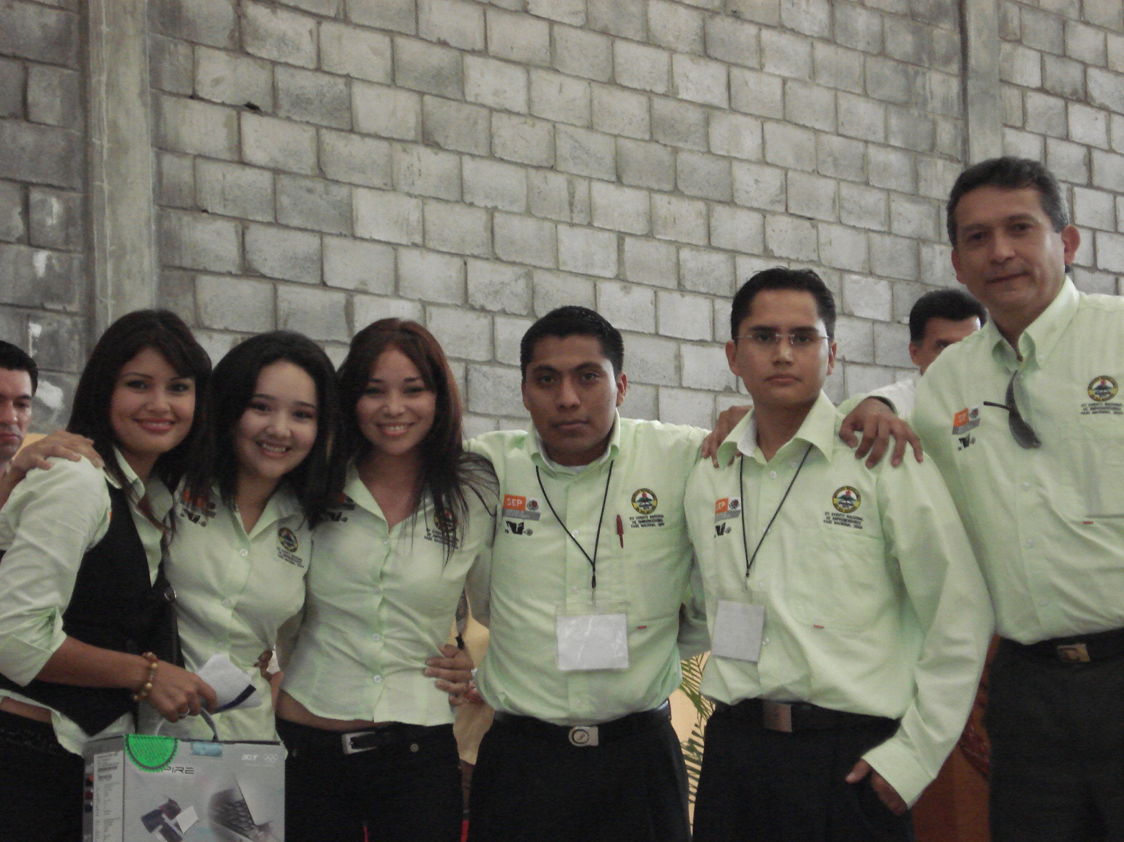
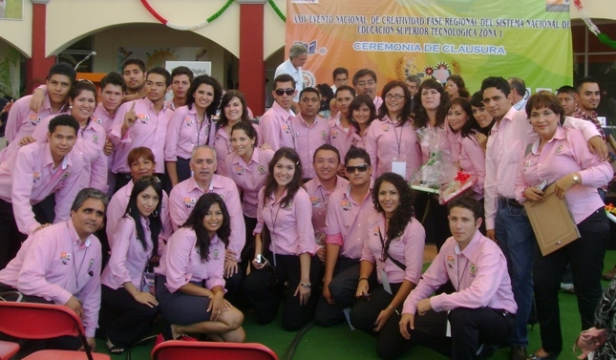

Grupo participante en el XXIV Evento de Creatividad. Fase
Reginal del SNEST . Zona I, Tepic, Nayarit.

Grupo participante en e l Evento Nacional de
Emprendedores . Fase nacional. Veracruz, Ver.

En el XV Evento Nacional de Emprendedores en su fase nacional, celebrado en el Instituto Tecnológico de Veracruz del 16 al 20 de noviembre del 2009, estudiantes de la carrera de Licenciatura en Informática se hicieron acreedores al primer lugar en le categoría de Empresas de Servicios, con el proyecto denominado “Superficies Interactivas”, En esta edición participaron 40 planteles del Sistema Nacional de Educación Superior Tecnológica con 116 proyectos en diez categorías.

Meta No. 20.- Para el 2012, lograr que el 20% de los estudiantes
desarrollen competencias en una segunda lengua.

Resultado.- Los estudiantes y egresados del Instituto que participaron en el aprendizaje del idioma inglés, fueron 350 en el período enero-junio y 500 en el semestre agosto-diciembre, 850 en total; la proporción de estudiantes atendidos de la matrícula fue del 20.2%, por lo que en comparación con la meta establecida para este año, el nivel de cumplimiento obtenido es del 100%.

Meta No. 21.- Para el 2012, lograr que el 100% de los estudiantes realicen su
servicio social en programas de interés público y desarrollo comunitario.

Resultado.- Esta meta se cumplió al 81% de manera satisfactoria, debido a que para el año del informe que nos ocupa, se estimo que 700 estudiantes prestaran el servicio social, y lo realizaron 564. Sin embargo el 100% de estos estudiantes prestaron su servicio social en programas de interés público y desarrollo comunitario.

Meta No. 22.- Para el 2009 el Instituto tendrá 100% conformado
y en operación su Consejo de Vinculación.

Resultado.- El Consejo de Vinculación quedó conformado en el año 2008, por lo que la meta ya se cumplió, sin embargo no se ha regularizado su operación debido a la falta un programa de actividades. Al quedar conformado el Consejo, se tiene un cumplimiento del 100% de la meta.

Meta No. 23.- Mantener en el 2009 a 1 profesor investigador, que
estén incorporados al Sistema Nacional de Investigadores (SNI).

Resultado.- El Dr. en Química de Polímeros, Eder Valentín Lugo Medina, es profesor de tiempo completo del área de Ing. Química e investigador adscrito en el nivel I en el Sistema Nacional de Investigadores, se encuentra con licencia beca comisión realizando el pos-doctorado en la Universidad Nacional de México, sede en Tijuana a fin de mantener su nivel de producción de investigación. Con ésta acción la meta alcanzada es del 100%.

Meta No. 24.- A partir del 2008, se operará el Procedimiento Técnico-Administrativo
para dar seguimiento al 50% de los egresados.

Resultado.- En el año se aplicaron encuestas locales para dar seguimiento a los egresados. Como resultado de esta acción el nivel de cumplimiento es del 60% Respecto del impacto de esta meta ya que el total de egresados actualmente localizados suman el 30%. Se requiere de aplicar el procedimiento técnico-administrativo para cumplir cabalmente con ésta meta.

Meta No. 25.- Para el 2012, obtener 2 registros de propiedad intelectual.

Resultado.- Durante los años 2007 y 2008, se hicieron gestiones a través de la DGEST, ante INDAUTOR, para obtener el registro de 3 obras de texto producto del ejercicio del año sabático de 3 profesores, y a la fecha no se ha recibido respuesta. Por lo que el resultado en el desempeño de esta meta, al cierre del año, es del 0%.

Meta No. 26.- Para el 2009, adoptar el Modelo de Incubadoras (MIdE) y
tener incubadas 2 empresas en el Instituto.

Resultado.- El modelo de incubadoras (MIdE) del SNEST, fue adoptado por el Instituto Tecnológico en este año. Actualmente el proceso de incubación se encuentra en la fase de registro de los proyectos que suman 4, al finalizar el año, la meta de incubar al menos dos proyectos, no se cumplió, debido a la falta de Recursos por parte de la Secretaría de Economía. Las acciones planificadas nos remiten a la siguiente etapa, ya que una vez autorizado el proyecto por parte de la Secretaría de Economía, podremos establecer compromisos de asesores y consultores internos para que los proyectos factibles de incubarse reciban asesoría y capacitación especializada en planes de negocio. Por lo pronto y pese a los avances, el nivel de cumplimiento en porcentaje es del 50%.

Meta No. 27.- A partir de 2009, el Instituto participará en el 100% de las
convocatorias del Programa Integral de Fortalecimiento Institucional .

Resultado.- A invitación de la convocatoria de la SEP, el SNEST y la DGEST, En el primer semestre del año 2009, el Instituto convocó a su personal y elaboró el Programa Integral de Fortalecimiento Institucional (PIFIT), siendo presentado por la autoridad educativa correspondiente. El compromiso de participar se cumplió al 100%. Esta meta, en particular, promueve la cultura de la planeación participativa al interior del Instituto, y contribuye a elevar la capacidad de gestión y competitividad de la administración institucional, la hemos considerado de primordial relevancia.

Meta No. 28.- Lograr al 2009, la entrega anual del Informe de Rendición
de Cuentas del Instituto con oportunidad y veracidad.

Resultado.- El Instituto Tecnológico de Los Mochis, cumplió con la entrega y difusión del Informe de Rendición de Cuentas 2008 ante las autoridades educativas y a la sociedad, tal y como lo demanda la Ley de Transparencia y Rendición de Cuentas, en ceremonia formal en las instalaciones del instituto, así mismo, el documento fue puesto a disposición de la comunidad en general en la dirección electrónica del instituto. El nivel de cumplimiento de esta meta: 100%.

Meta No. 29.- Lograr al 2009, que el 100% de los directivos y personal de apoyo
y asistencia a la educación, participen en cursos de capacitación y desarrollo.

Resultado.- Se estimó la asistencia de 149 trabajadores, entre personal directivo y de apoyo y asistencia a la educación a cursos de capacitación y desarrollo. Al finalizar el año, se logró la participación de 154 trabajadores en total. En relación con la cantidad programada para atender, el resultado fue de 103% de cumplimiento de esta meta.

Meta No. 30.- En el 2009 el IT integrará al 100% su Plan Maestro de Desarrollo
y Consolidación de la Infraestructura Educativa.

Resultado.- El Plan Maestro de Desarrollo y Consolidación de la Infraestructura Educativa, en lo general está terminado, y debido a que se requiere la incorporación de ajustes, al finalizar el año se cuenta con un avance del 80% respecto de la meta establecida.

Meta No. 31.- A partir del 2009 el IT realizará el diagnóstico de su
infraestructura educativa.

Resultado.- Al finalizar el año, la situación del diagnóstico de la infraestructura educativa, de obra y equipamiento de laboratorios, está terminado al 100%.

Meta No. 32.- Para el 2009 lograr la participación del 100% del personal convocado
a participar en los eventos de integración del Instituto para contribuir
a mejorar el ambiente laboral.

Resultado.- El Instituto organizó 3 eventos de integración dirigidos al personal de la Institución; el Festejo del Día del Niño, el festejo del Día de la Madre y el festejo del Trabajador de la Educación, cuya participación se sumó resultando un total de 640 asistentes, los que, en relación con la cantidad programada de 500 asistentes, nos da un indicador de desempeño de ésta meta del 128% de cumplimiento.

Meta No. 33.- Integrar, gestionar y tramitar en el 2009, el 100% de las prestaciones
procedentes para garantizar la prestación del servicio y consecuentemente
la estabilidad laboral.

Resultado.- Se estimó para el año una cantidad de 316 trámites de prestaciones, sin embargo y ya que las solicitudes rebasaron esta cantidad, y el total y 100% de estas fueron atendidas y gestionadas ante las diversas instancias como el ISSSTE, la SEP, la DGP, la DGEST, etc., sumando la cantidad de 469 trámites; el nivel de cumplimiento de la meta en relación con la cantidad estimada fue del 139%.

Resumen

A manera de resumen, se presenta el siguiente cuadro con la calificación del nivel de desempeño de las metas de acuerdo con los criterios del Sistema de Gestión de la Calidad ISO 9001:2000. En la tabla siguiente podemos observar que del total de 33 metas programadas, en 20 de ellas, que representan una proporción del 60.61%, se obtuvo un nivel de logro sobresaliente en una escala de calificación del 90-100%, en 5 metas es decir en el 15.15% se logró un nivel de desempeño satisfactorio con un calificación en el rango de 75-89.9%; en 1 meta, que representa el 3.03% del total de metas se obtuvo un nivel de logro mínimo aceptable, y en 7 metas, se obtuvo un nivel no aceptable ya que el nivel de desempeño obtenido es menor al 60%.

De acuerdo con las calificaciones obtenidas, concluimos que en suma, cumplimos con un total de 26 metas, es decir el 78.79% del total de metas programadas.

5. CAPTACIÓN Y EJERCICIO DE LOS RECURSOS

El recurso económico que obtuvo el Instituto Tecnológico de Los Mochis para operar el Programa de Trabajo Anual 2009, estuvo integrado por:

- ingresos propios,
- subsidio federal, integrado por gasto directo, nómina y pago de prestaciones,
- programa de fondos complementarios para la infraestructura educativa,
- aportación federal, becas al estímulo del desempeño docente,
- Becas PRONABES
- Otras aportaciones como donaciones, convocatorias y programas de apoyo extraordinario (ANUIES).

Ingresos

El ingreso recibido para la operatividad del plantel del año 2009 se divide en subsidio gubernamental e ingresos propios.
El total de ingresos percibidos para este rubro fue de $20,842,372.16 (veinte millones, ochocientos cuarenta y dos mil trescientos setenta y dos pesos 16/100 M.N.). De esta cantidad $1,159,433.00 (un millón ciento cincuenta y nueve mil cuatrocientos treinta y tres pesos 00/. M.N. representa el 6% del total de los ingresos y provino del Gobierno Federal, $19,682,939.16 (dieceinueve mil seiscientos ochenta y dos mil novecientos treinta y nueve pesos 16/M.N.), el 94%, se obtuvo vía ingresos propios, y no se obtuvieron recursos vía Gobierno del Estado de Sinaloa, como puede observarse en la gráfica anterior.
Fuente: Depto. de Recursos Financieros/ Planeación, Prog. y Presupuestación.

Fuente: Depto. de Planeación, Prog. y Presup./Recs. Financieros.

En la siguiente tabla se detalla el origen de los ingresos por tipo de fuente y de conceptos en miles de pesos.

En el apartado de anexos se incluye una gráfica ingresos reales enero-julio 2009 y agosto-diciembre 2009, y se detallan por concepto y mes.

Otros ingresos

Otros ingresos recibidos fueron captados a través de 515 becas estudiantiles, cuyo monto de $4,285,550.00 (cuatro millones doscientos ochenta y cinco mil quinientos cincuenta pesos 00/100 M.N.) representa el 12.75%; a través del Programa de Ampliación de la Oferta Educativa (PAOE) se recibieron ingresos por la cantidad $20,075,562.00 (veinte mil setenta y cinco quinientos sesenta y dos pesos 00/100 M.N., esto es el 74.98% destinados al proyecto de construcción y compra de equipo, además de 1a cantidad de 1,676,121.62 (un millón seiscientos setenta y seis mil ciento veinte un mil pesos con 62/100 M.N.) que representa el 6.26%, para el programa de fortalecimiento de las tecnologías de la información y la comunicación (TIC’s), también se recibió un monto de $635,093.50 pesos 00/100 M.N. (seiscientos treinta y cinco mil noventa y tres pesos 50/ M.N. que representa el 2.3% para el Programa de Apoyo a la Formación Profesional vía ANUIES, y finalmente se recibió un monto acumulado al mes de diciembre por la cantidad de $102,281.50 (ciento dos mil doscientos ochenta y un pesos 51/100 M.N.), que en proporción significa el 0.38% del total recibido por otros ingresos, como pago de prestaciones al personal vía SEIT. La suma total recibida por estos otros conceptos, fue de $26,774,608.62 (veintiséis millones setecientos setenta y cuatro mil seiscientos ocho pesos 62/100 M.N.). Los porcentajes se representan en la gráfica anterior.
Fuente: Depto. de Recursos Financieros.

Y en la tabla que sigue se detallan los otros ingresos recibidos en el 2009, para estos conceptos y programas, por semestre escolar.

En la siguiente tabla se puede observar la distribución del monto recibido por becas, por tipo de becas, por semestre escolar.

Los ingresos recibidos por el personal en el año 2009, ascienden a un total de $71,853,184.81 pesos 100/M.N. (setenta y un millones ochocientos cincuenta y tres mil ciento ochenta y cuatro pesos, ochenta y un centavos). Los conceptos incluyen, nómina ordinaria, nómina adicional, aguinaldo, gratificación de fin de año, vales de despensa, estímulos al desempeño docente, estímulos por días económicos y puntualidad y asistencia y estímulos por años de servicio. En la imagen anterior se presenta la proporción de la percepción por concepto. Y a continuación, en la tabla percepción económica del personal 2009 se puede observar el monto de cada concepto para cada semestre escolar y totales.

Inversión en infraestructura

Inversión en obra e infraestructura física

El PIID 2007-2012, le da un lugar preponderante al eje transversal de infraestructura y obra física, toda vez que se considera un rezago en esta materia, por lo que en el año anterior a este informe, en septiembre de 2008, se firmó el Convenio Solicitud y Entrega de Apoyos Financiados Extraordinarios No Regularizables en acción coordinada entre los gobiernos Federal y Estatal, aportaron cada uno $10,037,781 (diez millones treinta y siete mil, setecientos ochenta y un pesos 00/100 M.N.), sumando un total de $20,075.562.00 ($ veinte millones setenta y cinco mil quinientos sesenta y dos pesos 00/100 M.N.) a fin de subsanar necesidades de construcción de obra y equipamiento de aulas talleres y laboratorios. Esta acción coadyuva a lograr el objetivo delineado por el PROSEDU 2007-2012, de contribuir al incremento de cobertura educativa, e incide en la formación integral de nuestros estudiantes al utilizarse este apoyo para la construcción de un gimnasio-auditorio para beneficio del total de la población.

Atendiendo a la solicitud de prórroga del Instituto Sinaloense de la Infraestructura Física educativa (ISIFE ) y previa autorización de la Subsecretaría de Educación Superior (SES) , el proyecto fue licitado en diciembre de 2009, con un monto de $14´258,411.42 (catorce millones doscientos cincuenta y ocho mil cuatrocientos once pesos 42/100 M.N. ) y en la primera etapa que inició el 28 de diciembre del año en curso, se construye el edificio con un área de 1296 m², que constará de vestíbulo, sanitarios, 6 módulos de bodega, área de concesión, estrado, vestidores hombre y mujer, cancha de basketball, área de tribuna con capacidad para 351 personas y capacidad en cancha para colocar sillería para 623 personas. El resto del presupuesto autorizado se destinará para la habilitación de la subestación eléctrica, aire acondicionado y compra del equipo fijo del gimnasio.

Egresos

Los egresos para el ejercicio de las acciones realizadas en el año 2009, fueron por la cantidad de $19,677,749.97 (diecinueve millones, seiscientos setenta y siete mil, setecientos cuarenta y nueve pesos 97/100 M.N.), en la gráfica anterior podemos observar la proporción de los egresos, en el capítulo 3000 de servicios generales se ejerció un gasto equivalente al 37.18%, en el capítulo 5000 de bienes muebles e inmuebles se invirtió el 29.24% , en el capítulo 2000 de materiales y suministros se ejerció un gasto del 24.45% , el gasto equivalente al 4.93% fue para el capítulo 1000 de servicios personales y se invirtió el monto correspondiente al 4.15% del presupuesto ejercido en el capítulo 7000 de inversión financiera. En la tabla siguiente, se observa a detalle los egresos del año por capítulo, en el primer semestre se ejerció el 23.89% y en el segundo semestre del año, el 76.11%, del total del monto ejercido.

En el transcurso del año se realizaron trabajos de adecuación de espacios, mantenimiento preventivo y mantenimiento correctivo por un total de $1,676,341.3 (un millón seiscientos setenta y seis mil trescientos cuarenta y un pesos con 30/100 M.N.). y este monto se desglosa de la siguiente manera: por la cantidad de $1,249,824.83 (un millón doscientos cuarenta y nueve, ochocientos veinticuatro mil ochenta y tres pesos 00/100 M.N.), también se erogó la cantidad de $71,348.30 (setenta y un mil trescientos cuarenta y ocho pesos 30/100 M.N.) por concepto de mantenimiento preventivo a los aires acondicionados del plantel, además como acciones de mantenimiento correctivo se realizaron trabajos de pintura, cancelería, relleno de balastre en baches de estacionamientos, en diversas áreas, y con un costo de $355,168.17 (trescientos cincuenta y cinco mil ciento sesenta y ocho pesos con diecisiete centavos 00/100 M.N.).

Egresos por proceso estratégico

Observar el comportamiento de los egresos por proceso estratégico, nos permite valorar el gasto ejercido para la instrumentación de las acciones de las metas que de ellos se derivan, así, según la gráfica anexa, $9,033,025.57 (nueve millones treinta y tres mil veinticinco pesos 00/100M.N. se ejercieron para las acciones y metas del proceso académico, $450,659.77 (cuatrocientos cincuenta mil seiscientos cincuenta y nueve pesos 77/100 M.N.) $8,011,007.46 (ocho millones once mil siete pesos, cuarenta y seis pesos 00/100 . M.N.) se ejercieron para cumplir con las metas del proceso de planeación, para el proceso de administración de la calidad se gastó la cantidad de $1,668,433.76 (Un millón seiscientos sesenta y ocho mil cuatrocientos treinta y tres con 76 pesos 00/100 M.N.), y finalmente en el proceso de administración de los recursos se ejerció un gasto de $514,623.41 (Quinientos catorce mil seiscientos veintitrés pesos con 41/100. M.N.).
El 100% del gasto para la operatividad de los cinco procesos estratégicos ejercido sumó un total de $19,677,749.97 (Diecinueve millones seiscientos setenta y siete mil setecientos cuarenta y nueve con 97/100 M.N.) .
En la gráfica anterior se representa el comportamiento proporcional del gasto ejercido por proceso. Y en la tabla que sigue se detallan los gastos ejercidos por proceso y capítulo en el 2009.
Fuente: Depto. de Recs. Financieros.

Fuente: Depto. de Recs. Financieros.

6. ESTRUCTURA ACADÉMICO - ADMINISTRATIVA

Fuente: Depto. de Recs. Financieros.
La estructura organizacional está compuesta de 24 unidades orgánicas, y 4 unidades staf, como se observa en el organigrama siguiente.

El total del personal para el período agosto-diciembre 2009, según información del Departamento de Recursos Humanos, lo integraron un total de 297 personas, 216 de ellos son personal docente y 81 lo constituyeron el personal administrativo. En la página siguiente podemos observar las gráficas que nos muestran, la distribución del personal por tipo de plaza, donde el 46% corresponde a personal docente de tiempo completo, el 1% a son profesores de tres cuartos de tiempo, el 5% es profesor de medio tiempo, el 21% de asignatura; y el resto del personal, lo constituye el personal de apoyo y asistencia.
Fuente: Depto. de Recs. Humanos. Sept. 2009

En los anexos encontrará la tabla que describe al personal, por tipo de plaza y nivel de estudios.

Fuente: Manual de Organización
7. INFRAESTRUCTURA DEL PLANTEL

8.- PRINCIPALES LOGROS Y RECONOCIMIENTOS INSTITUCIONALES

En este año 2009, la Institución obtuvo logros y reconocimientos producto del trabajo académico y de gestión institucional. Entre ellos destacan los que por el grado de competencia, se desarrollaron con participación de nivel estatal, regional y nacional y que a continuación se enumeran.

1. Recertificación del “Proceso Educativo” con Certificado ISO 9001-2000, con vigencia 2009-2012.

2. Medalla de oro, plata y bronce, en jabalina en el LIII Evento Nacional Deportivo de los IT’S.

3. Tres primeros lugres en el “XXIV Evento Nacional de Creatividad. Fase Regional”, con los proyectos “LAMIPAk”, “Superficies Interactivas” y “Salchichas de Camarón, en Tepic, Nay., con pase al nacional.

4. Primer lugar en el Concurso Carteles en el “Congreso Nacional de Ingenieros Químicos” con el tema: “Sistema Termosolar para agua”.

5. Tercer lugar en el Concurso Carteles en el “Congreso Nacional de Ingenieros Químicos” con el tema “Extracción de aceite de la semilla de estropajo natural (Luffa cilíndrica), para la obtención de biodisel”.

6. Primer lugar en la “Feria Ciencia Joven” del proyecto “LAMIPAK” en el área “ambientales-naturales”, y pase a la Expo Ciencias en Moscú a celebrarse en el 2010.

- Primer lugar en el “XV Evento Nacional de Emprendedores” celebrado en Veracruz, Ver. con el proyecto “Superficies Interactivas” en el área de servicios administrativos.

- Se avanzó en el control del inventario al 90%.

- El proceso de desincorporación de bienes (bajas) del inventario se encuentra actualmente al 100%.

- Se fortaleció la obra educativa, mediante la gestión institucional de recursos, principalmente para la terminación del Edificio de Vinculación.

- Se adquirió mobiliario para la sala de Tutorías, con recursos de la convocatoria ANUIES y mediante ingresos propios se adquirió mobiliario para la Unidad de Gestión, y para mantenimiento de la infraestructura.

- Se adquirieron 2 vehículos Wagon Sprinter 515 CDI, con capacidad para 17 personas, para el fortalecimiento de las prácticas académicas de campo y visitas industriales.

- Al interior del Instituto, producto de la planeación táctica y participativa se logró optimizar las cargas académicas, esfuerzo que redundó en el cumplimiento de una meta, que en particular representó un reto para este año; elevar la matrícula y diversificar la oferta educativa; en ese sentido, pudimos atender 4217 estudiantes, en licenciatura, que a diferencia del 2008, se incrementó en 200 estudiantes, un 5% más.

- Con la apertura de la carrera de Ingeniería en Gestión Empresarial, en agosto pasado, iniciamos el proceso de reorientación de nuestras carreras profesionales hacia el modelo por competencias profesionales.

- Se amplió la cobertura de atención, con la apertura de un posgrado con orientación profesional, la Maestría en Ingeniería Industrial, iniciando en febrero de 2009 con una matrícula de 18 estudiantes en dos líneas de trabajo.

9. RETOS Y DESAFÍOS

Los retos y desafíos que el Instituto Tecnológico de Los Mochis asume para lograr las metas establecidas en el PIID 2007-2012 del Instituto y coadyuvar al logro de las Metas del SNEST, son los siguientes.

Elevar la Calidad de la Educación

Una de las prioridades del Instituto Tecnológico será elevar la calidad de la educación a fin de que los estudiantes mejoren su nivel de logro educativo, cuenten con medios para tener acceso a un mayor bienestar y contribuyan al desarrollo nacional, para lo cual el Instituto Tecnológico se plantean los siguientes retos para los años 2010 al 2012:

- Incrementar el porcentaje de profesores de tiempo completo que cuenten con estudios de posgrado, coadyuvando en su formación, actualización, reconocimiento y profesionalización.
- Incrementar la eficiencia terminal de los programas educativos de licenciatura, a fin de mejorar los estándares de eficacia en este nivel educativo.
- Incrementar la eficiencia terminal en los programas de posgrado para atender con altos estándares de eficacia, la demanda educativa en ese nivel.
- Mantener la recertificación en ISO 9001:2000 del instituto.
- Incrementar la participación de los Institutos Tecnológicos en los premios de calidad, innovación y tecnología.
- Contratar profesores con nivel de doctorado para el apoyo del programa de posgrado y promover el intercambio de profesionistas.
- Lograr la permanencia de la matrícula de posgrado a fin de mantener una eficiencia Terminal.

Ampliar las Oportunidades Educativas

Otra prioridad del Instituto Tecnológico es ampliar las oportunidades educativas a fin de reducir las desigualdades entre grupos sociales, con esta vertiente se busca cerrar brechas e impulsar la equidad, por lo que los retos que se plantea el Instituto para los años 2010 al 2012:

- Gestionar un mayor número de becas para coadyuvar a la permanencia y conclusión de estudios.
- Incrementar la matrícula de licenciatura, a fin de contribuir al logro del 30% de cobertura en educación superior, establecido en el Programa Institucional de innovación y Desarrollo 2007-2012 del SNEST.

Impulsar el Desarrollo y Utilización de las TIC

Para impulsar el desarrollo y utilización de Tecnologías de la Información y la Comunicación (TIC) en apoyo al proceso educativo, el Instituto Tecnológico se plantea para el 2010-2012 los retos siguientes:

- Ampliar la cobertura de conectividad en el Centro de Información.
- Incrementar la infraestructura de cómputo en el instituto a fin de mejorar el índice de estudiantes por computadora.
- Equipar las aulas con TIC’s a fin de aprovechar los avances tecnológicos.
- Incrementar la cobertura de conectividad a Internet II.

Ofrecer una Educación Integral

Para fortalecer la educación integral que equilibre la formación en valores ciudadanos, el desarrollo de competencias y la adquisición de conocimientos, a través de actividades regulares en el aula, la práctica docente y el ambiente institucional, el Instituto Tecnológico se plantea para el 2010-2012 los retos siguientes:

- Participar en el diseño y actualización de los programas educativos bajo el enfoque de competencias para asegurar la pertinencia del servicio educativo.
- Formar y capacitar a los profesores en el enfoque de competencias profesionales.
- Mantener al 50% el número de estudiantes que participe en actividades, cívicas, deportivas y recreativas, para coadyuvar a su formación integral.
- Ampliar el número de estudiantes que participe en actividades de aplicación de los conocimientos.
- Incrementar el número de estudiantes y docentes que desarrolle competencias en una segunda lengua.

Ofrecer Servicios Educativos de Calidad

Lo que se pretende con este tema central es ofrecer servicios educativos de calidad que permitan formar personas con alto sentido de responsabilidad social, que participe de manera productiva y competitiva en el mercado laboral, por lo que el Instituto Tecnológico se plantea los siguientes retos:

- Realizar un programa de actividades en el Consejo de Vinculación del ITLM en el que participen los sectores productivo y social de la región, para el análisis de la pertinencia de la oferta y servicios educativos.
- Gestionar la incorporación de profesores al SNI.
- Llevar un seguimiento puntual de las actividades de los egresados.
- Lograr que los profesores y/o estudiantes obtengan registros (patentes, certificados de invención, y modelos de utilidad) otorgados por el IMPI, el INDAUTOR, y la SAGARPA.
- Operar el Modelo de Incubación de Empresas (MIDE) del SNEST e incubar al menos 7 empresas.
- Mantener que el 100% de los estudiantes realice su servicio social en programas de interés público y desarrollo comunitario.

Fortalecer la Gestión Institucional

Para mejorar la gestión institucional que corresponsabilice a los diferentes actores sociales y educativos, promueva la seguridad de los estudiantes y profesores, la transparencia y la rendición de cuentas, el Instituto Tecnológico se plantea los retos siguientes:

- Lograr que el Instituto Tecnológico participe en comunidad en la elaboración del Programa Integral de Fortalecimiento de los Institutos Tecnológicos (PIFIT).
- Lograr que el instituto presente el informe anual de rendición de cuentas que incluya la gestión, evaluación y seguimiento de los documentos operativos de la administración institucional, en tiempo y forma.
- Lograr que el 100% del personal directivo y de apoyo y asistencia a la educación participe en cursos de capacitación y desarrollo.

Temas Transversales

Los retos del Instituto Tecnológico en estos temas de relevancia para el Sistema Nacional de Educación Superior Tecnológica, son:

- Incorporarnos al Sistema Nacional de Evaluación Institucional del SNEST.
- Contar y participar de un Sistema Nacional de indicadores.
- Contar con un Plan Maestro de Desarrollo y Consolidación de la infraestructura educativa.
- Coadyuvar, como instituto, a la consolidación del Sistema Integral de Información del SNEST.

10. CONCLUSIONES

El entorno mundial, los avances en tecnología, los problemas emergentes que como sociedad nos aquejan, y la globalización, nos enfrenta a nuevos retos y desafíos que como institución debemos afrontar.

Contribuir a elevar la justicia y la equidad social, a través de incrementar la cobertura y la diversidad educativas.

Elevar la calidad de la educación particularmente al actualizar nuestros programas educativos por competencias profesionales y reorientar nuestra oferta para volverla más pertinente y competitiva, y con la participación integrada del Consejo de Vinculación del Instituto, participar así mismo en elevar el número de estudiantes inscritos en programas educativos de calidad con reconocimiento de organismos acreditadores.

Mejorar la capacidad de gestión, a fin de obtener mayores recursos financieros para subsanar el rezago histórico en infraestructura y equipamiento, elevar la capacidad y competitividad académicas, y prepararnos par asumir nuevas formas de enseñanza-aprendizaje con la incorporación de nuevas tecnologías, es un camino que con paso breve pero firme comenzamos a recorrer.

Buscar el desarrollo sustentable cono propósito, es una noble labor, que sin duda alimenta nuestro quehacer educativo, sirva este informe de actividades para hacer un alto en el camino, analizar los logros y alcances de nuestra labor cotidiana, y plantearnos nuevas estrategias para lograr los resultados a que nos compromete la política educativa, y que están establecidos en los planes de desarrollo nacional y nuestra visión y misión; y principalmente, la confianza depositada en nosotros como institución por innumerables estudiantes, padres de familia y diversos sectores de la sociedad, cuya esperanza en la educación superior tecnológica es la alternativa para ser mejores ciudadanos mexicanos y del mundo.

Nosotros como comunidad tecnológica habremos de aprovechar las oportunidades para buscar el crecimiento y el desarrollo institucional, y este es un punto de partida, que reiteramos, y haremos coincidir para beneficio de nuestro entorno Estado y país.

11. ANEXOS

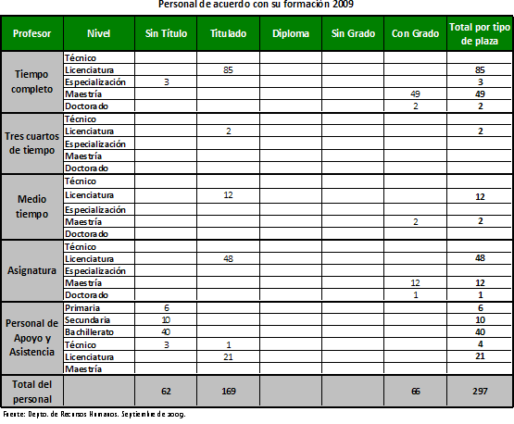

INSTITUTO TECNOLÓGICO DE LOS MOCHIS
Informe de Rendición de Cuentas 2009
Edición: Los Mochis, Sinaloa, México. 18 de febrero de 2010.
En portada, fotografía del monumento Elementos de Identidad del Instituto Tecnológico de Los Mochis, construido en el acceso principal.
Edición: Departamento de Planeación, Programación y Presupuestación.
Revisión: Subdirección de Planeación y Vinculación.
Fotografías: Tec. Rufino Alberto Soto Rocha /Arq. Porfirio León Arana.
Impresión: Departamento de Comunicación y Difusión.

